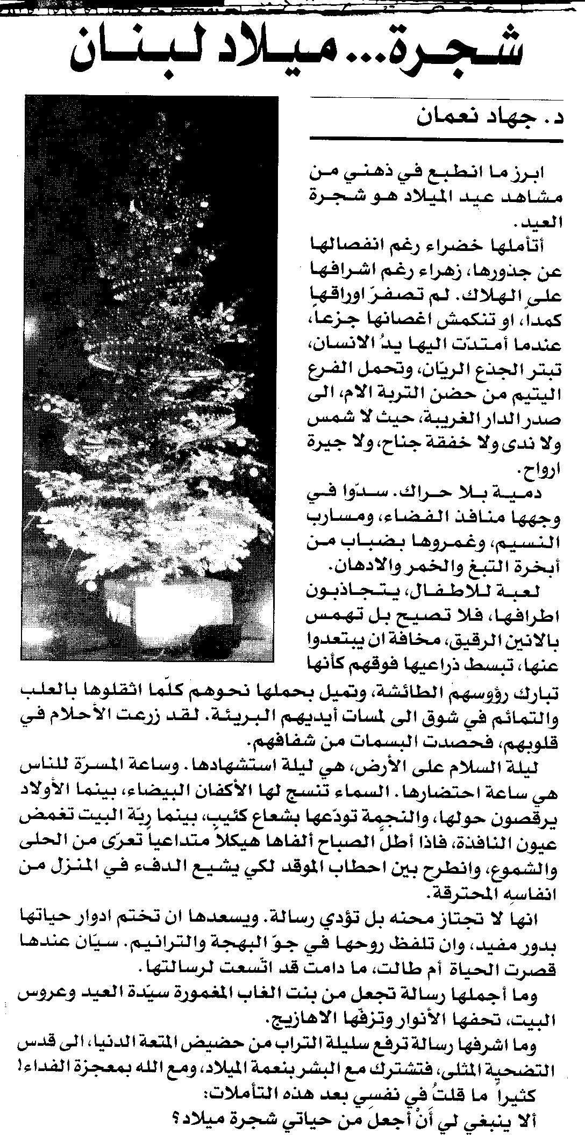

الأنوار – الجمعة، 29 كانون الأول 2006

